

МИНИСТЕРСТВО НА ОБРАЗОВАНИЕТО И НАУКАТА

**ПРОФЕСИОНАЛНА ГИМНАЗИЯ “ГЕН. ВЛАДИМИР ЗАИМОВ” гр. СОПОТ**

4330 гр. Сопот, ул. ”Иван Вазов” №1, тел./факс: /03134/ 83-31, 83-32, e-mail: [pgzaimov@yahoo.com](mailto:pgzaimov@yahoo.com)

**ДИПЛОМЕН**

**ПРОЕКТ**

**Тема: Разработка на Уеб сайт организиращ дейността на летище за чартърни полети**

*Ученик:* ***Атанас Георгиев Колев***

***Професия:*** *код 481020 „Системен програмист“*

***Специалност:*** *код 4810201 „Системно програмиране“*

***Консултант:*** *Стоян Пършев*

Сопот, 2022 г.



МИНИСТЕРСТВО НА ОБРАЗОВАНИЕТО И НАУКАТА

**ПРОФЕСИОНАЛНА ГИМНАЗИЯ “ГЕН. ВЛАДИМИР ЗАИМОВ” гр. СОПОТ**

4330 гр. Сопот, ул. ”Иван Вазов” №1, тел./факс: /03134/ 83-31, 83-32, e-mail: [pgzaimov@yahoo.com](mailto:pgzaimov@yahoo.com)

**ЗАДАНИЕ ЗА ДИПЛОМЕН ПРОЕКТ**

ДЪРЖАВЕН ИЗПИТ ЗА ПРИДОБИВАНЕ НА ТРЕТА СТЕПЕН

НА ПРОФЕСИОНАЛНА КВАЛИФИКАЦИЯ

*по професия код 481020 „Системен програмист“*

*специалност код 4810201 „Системно програмиране“*

*На* ***Атанас Георгиев Колев*** *ученик от XIIА клас*

**Тема: Разработка на Уеб сайт организиращ дейността на летище за чартърни полети**

**Да се проектира и реализира трислойно MVC WEB приложение организиращо дейността на летище за чартърни полети, което трябва да поддържа CRUD операции за дестинациите, полетите с авиокомпания и клиентски заявки за билети.**

Летищесе занимава с превоз на пътници с чартърни полети. Летището организира дейността и предлага инфраструктура на авиокомпании .Организацията се нуждае от уеб сайт, чрез който да подобри дейността си и да улесни достъпа на потребители до услугите, които предлага.

Сайтът трябва да предлага възможност за резервация на билети за чартърни полите, които авиокомпаниите предлагат и да поддържа информация за разписанията на полетите.

Сайтът трябва да разполага със следните публично достъпни секции „За нас“, „Разписание“, „Резервация“, „Контакти“.

Регистриран в системата клиент може да резервира билет/и за полет от разписанието на летището.

Сайтът трябва да може да се администрира с помощта на администраторско меню, което да позволи добавяне на полет и авиокомпания, изготвяне на разписание на полети и проследяване на резервираните билети от клиентите.

Дизайнът на Сайта трябва да е адаптивен и да изглежда еднакво добре на различни устройства. Изберете аргументирано подходящи технологии.

***График за изпълнение:***

*а) дата на възлагане на дипломния проект* **14.01.2022 г.**

*б) контролни проверки и консултации* 25.01.2022 г.

14.02.2022 г.

25.03.2022 г.

12.04.2022 г.

*в) краен срок за предаване на дипломния проект* **21.04.2022 г.**

***Ученик:*** *Атанас Колев* ………………

*(име, фамилия)* *(подпис)*

***Ръководител консултант***: *Стоян Пършев* .........................

*(име, фамилия) (подпис)*

***Директор:*** *инж. Катя Адърска-Даскова**.........................*

*(име, фамилия) (подпис)*

(*печат на училището)*

**СЪДЪРЖАНИЕ**

**УВОД**

**ПЪРВА ГЛАВА**

ПРОУЧВАНЕ НА ……… ПОТРЕБНОСТИТЕ, НУЖДИТЕ, ЦЕЛЕВА ГРУПА…

1.1. Предпоставка за създаване на продукта

1.2. Съществуващи решения и реализации

**ВТОРА ГЛАВА**

ПРОЕКТИРАНЕ НА СТРУКТУРАТА НА WEB БАЗИРАНО … **приложение организиращо дейността на летище за чартърни полети** …..

2.1. Функционални изисквания към WEB сайт организиращ дейността на летище за чартърни полети /условието на задачата/

2.2. Изготвяне на Use Cases Diagrams

2.3. Потребителски интерфейс /менюта, екрани, Views/

2.4. Описание на избраната технология и софтуерните средства за разработка на приложението /технологии: ASP.Net, Web Forms, Windows Forms App; средства: C#, HTML, CSS, JavaScript/

**ТРЕТА ГЛАВА**

ПРОГРАМНА РЕАЛИЗАЦИЯ НА WEB БАЗИРАНО ……… **приложение организиращо дейността на летище за чартърни полети** ……….

3.1. Структурата на базата от данни

3.2. Структура на MVC приложението – Controllers Class Diagram, Routs Table

3.3. Използване на технологии и алгоритми

**ЗАКЛЮЧЕНИЕ**

**Увод**

**Kратко описание на тема и областта на дипломната работа :**

Програмирането е на път да измени своя облик. От чисто императивно в преобладаващата си част то преминава към декларативно. Появяват се редица инструменти и технологии за разработка, при които части от програмата се програмират императивно, а други се описват декларативно и така се комбинират преимуществата на двата модела.

Сайта , който ще създам ще е в областта на въздушният транспорт или по точно – летище за чартърни полети , като ще предлага възможност за резервация на самолетни билети до различни дестинации в целият свят , които авиокомпаниите предлагат и ще се поддържа информация за разписанията на полетите.

**Цели и задачи :**

Дипломният ми проект има за цел да се реализира трислойно MVC WEB приложение , организиращо дейността на летище за чартърни полети, което трябва да поддържа CRUD операции за дестинациите, полетите с авиокомпании и клиентски заявки за билети. Сайтът ще разполага със следните публично достъпни секции – „За нас“, „Разписание“, „Резервация“, „Контакти“.

Регистриран в системата клиент ще може да резервира билет/и за полет от разписанието на летището.

Сайтът ще може да се администрира с помощта на администраторско меню, което да позволи добавяне на полет и авиокомпания, изготвяне на разписание на полети и проследяване на резервираните билети от клиентите.

**Целите и задачите на това Уеб приложение са :**

- сподпомагане и улесняване на крайния потребител в запазването на билети до дадена дестинация , като той ще има бърз и лесен достъп до всичко нужно за едно хубаво и приятно изживяване , от полето до регистрация до момента на запазване на билет;

- популяризиране , реклама и представяне на дейността на авиокомпания;

- да осигури директна обратна връзка от потребителите;

- да постигне моментално и прецизно регистриране и отчитане на билетите;

- съхранението и поддръжката на данните трябва да се проектира и реализира с релационна база данни;

- приложението да осигурява авторизация и правомощия;

Информационната система трябва да има различни функционалности за двата типа потребители , които я ползват – Администратори и Клиенти.

Приложението функционира на Web Server.

Достъпът от клиентските приложения до базата данни трябва да се осъществява през Web Server (IIS Express).

**ГЛАВА 1.**

**ПРОУЧВАНЕ**

**1.1. Предпоставка за създаване на продукта**

Компаниите, които не успяват да разработят нови продукти, се подлагат на голям риск. С времето съществуващите продукти стават уязвими при променящите се потребности и вкусове на потребителя, новите технологии, скъсения жизнен цикъл на продукта и увеличаващата се конкуренция. Но и разработката на нови продукти също носи след себе си значителен риск. Една компания може да добави нови продукти по два начина: чрез придобиване или като го разработи.

Разработването на нов продукт в организацията трябва да бъде постоянна дейност. Това се налага от факта, че чрез новия продукт организацията може да решава проблеми от следния характер:

- поддържане престижа на организацията, като развиваща се и просперираща в крак с изискванията на времето;

- финансови затруднения - подобряване на паричния поток, печалбата и др.;

- по-пълно използване на технологиите, странични продукти и др.;

- спечелване на конкурентни предимства;

- запазване и разширяване на пазарни дялове и поддържане на постоянен брой клиенти;

- намаляване нивото на риска, ако се премахва зависимостта на организацията само от един продукт;

- бързо реагиране на промените във външната среда;

- преодоляване на цикличността и сезонността в търсенето и др.

За жалост понякога колкото и да е съвършено направен един продукт , то може да не потръгне така както ни се иска. Към момента пазара е изключително голям и гъмжи от голяма конкуренция , това може да е една от причините , поради която нашият продукт не пожънва желания успех, който сме очаквали. Също така това при направата на нов продукт – то няма как да е перфектен , напълно е възможно да има някои технически несъвършенства по направата му , което е напълно нормално , когато правим нещо за първи път , но дори и вече да имаме опит с това – то пак няма как да е напълно съвършено , понеже вече има наложили се сайтове , продукти и др. , които имат дългогодишен опит с това и са се наложили на пазара от дълги години насам. Потребителите вече са си наложили някакви очаквания от даден сайт или продукт и знаят на кого да се доверяват , когато искат да използват дадена услуга.

**1.2. Съществуващи решения и реализации**

За да може даденият ни продукт да има успех , то трябва да се предложи продукт, който макар подобен, носи някаква допълнителна изгода на потребителите или е позициониран по различен начин. С оглед на подобни продукти , забелязваме някои специфични характеристики , които възпрепятстват удобната и лесна работа на потребителите , било то клиенти или служители. За да няма дефекти е необходимо да не се пропускат ключовите технически тествания и тестванията на продукта от потребителите. Високата цена на продукта също било попречило за успеха на сайта ни. Затова е важно да е добро съотношението цена-качество и е хубаво да огледаме конкуренцията какво предлага и на каква цена , но ако се чувстваме доста уверени в нашият готов продукт и смятаме , че това , което предлагаме е най-доброто , то можем леко да вдигнем „летвата“ спрямо всичко останало , което се предлага.

**ГЛАВА 2.**

**ПРОЕКТИРАНЕ НА СТРУКТУРАТА НА WEB БАЗИРАН….**

**2.1. Функционални изисквания към WEB базиран.... приложение организиращо дейността на летище за чартърни полети..... /условието на задачата/**

Функционалните изисквания на сайта , който ще направя са :

* Организиране на дейността и предлагане на добра инфраструктура на авиокомпании;
* Подобряване на дейността и улесняване на достъпа на потребители до услугите , които предлага;
* Сайтът трябва да предлага възможност за резервация на билети за чартърни полите, които авиокомпаниите предлагат и да поддържа информация за разписанията на полетите.
* Сайтът трябва да разполага със следните публично достъпни секции „За нас“, „Разписание“, „Резервация“, „Контакти“.
* Регистриран в системата клиент трябва да може да резервира билет/и за полет от разписанието на летището.
* Сайтът трябва да може да се администрира с помощта на администраторско меню, което да позволи добавяне на полет и авиокомпания, изготвяне на разписание на полети и проследяване на резервираните билети от клиентите.
* Сайтът трябва да може да се администрира с помощта на администраторско меню, което да позволи добавяне на полет и авиокомпания, изготвяне на разписание на полети и проследяване на резервираните билети от клиентите.

**2.2. Изготвяне на Use Cases Diagrams – описание на отделните на случаи на употреба**

Случаят на употреба играе съществена роля в отделните фази на жизнения цикъл на разработката на софтуер. Случаят на употреба зависи от „Действия на потребителя“ и „Отговор на системата“ на действията на потребителя.

Това е диаграма на взаимодействието между потребител , различни роли и самата система. Имаме клиент , който има функциалността да разглежда , да поръчва , може да се регистрира , да влиза в системата(да се логне). Клиента , за да разглежда сайта няма нужда да бъде влезнал в системата , но за да си резервира билет , трябва да бъде влезнал в системата. За да може да влезе във системата клиента трябва да се регистрира(чрез <<extend>>). Администратора от друга страна може да добавя , да изтрива и редактира полети , може да влиза в системата , но не може да се регистрира , понеже той се назначава. Администратора трябва задължително да е влязъл в системата , за да може да редактира , добавя и изтрива нови полети.

В процеса на проектиране на софтуерния продукт, диаграмата на потребителските случаи е първата диаграма, която се създава от проектантите, когато се започне проект. Тази диаграма позволява да се опишат на най-високо ниво целите на потребителя, които системата трябва да изпълнява. Тези цели не е необходимо да са задачи или действия, а може да са по общи изисквания към функционалността на системата. С други думи това е техника за определяне на функционалните изисквания на една система. Те описват типичните взаимодействия между потребителите и системата, предоставят описание на начина, по който тя се използва.

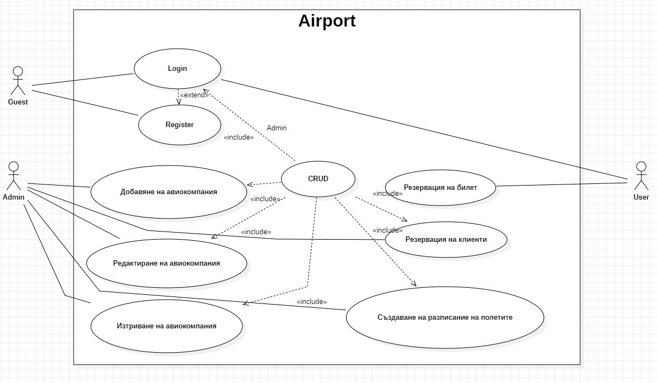**1. Случай на употреба :** Добавяне на авиокомпания

**Цел :** Задейства се , когато възникне нужда от добавяне на нова авиокомпания

**Категория :** основна

**Предусловия :** вход в системата

**Успешни постусловия :** успешно добавяне на нова авиокомпания в системата

**Неуспешни постусловия :** неуспешно добавяне на нова авиокомпания в системата

**Актьори :** администратор

2. **Случай на употреба :** Редактиране на авиокомпания

**Цел :** Задейства се , когато възникне нужда от редактиране на авиокомпания

**Категория :** основна

**Предусловия :** вход в системата

**Успешни постусловия :** успешно редактиране на авиокомпания в системата

**Неуспешни постусловия :** неуспешно редактиране на авиокомпания в системата

**Актьори :** администратор

3. **Случай на употреба :** Изтриване на авиокомпания

**Цел :** Задейства се , когато възникне нужда от изтриване на авиокомпания

**Категория :** основна

**Предусловия :** вход в системата

**Успешни постусловия :** успешно изтриване на авиокомпания в системата

**Неуспешни постусловия :** неуспешно изтриване на авиокомпания в системата

**Актьори :** администратор

4. **Случай на употреба :** Създаване на разписание на полетите

**Цел :** Задейства се , когато се създават разписанията на полетите

**Категория :** основна

**Предусловия :** вход в системата

**Успешни постусловия :** успешно създаване на разписание на полетите

**Неуспешни постусловия :** неуспешно създаване на разписание на полетите

**Актьори :** администратор

5. **Случай на употреба :** Резервация на клиенти

**Цел :** Задейства се , когато клиент направи резервация

**Категория :** основна

**Предусловия :** вход в системата

**Успешни постусловия :** успешно направена резервация от клиент

**Неуспешни постусловия :** неуспешно направена резервация от клиент

**Актьори :** администратор

6. **Случай на употреба :** Логване в системата

**Цел :** Задейства се , когато възникне нужда потребителят да влезне в системата

**Категория :** основна

**Предусловия :** регистриране в системата

**Успешни постусловия :** успешно влизане в системата

**Неуспешни постусловия :** неуспешно влизане в системата

**Актьори :** потребител

7. **Случай на употреба :** Резервация на билет

**Цел :** Задейства се , когато възникне нужда от резервиране на билет

**Категория :** основна

**Предусловия :** вход в системата

**Успешни постусловия :** успешно резервиране на билет

**Неуспешни постусловия :** неуспешно резервиране на билет

**Актьори :** потребител

8.

**2.3. Потребителски интерфейс /менюта, екрани, Views/**

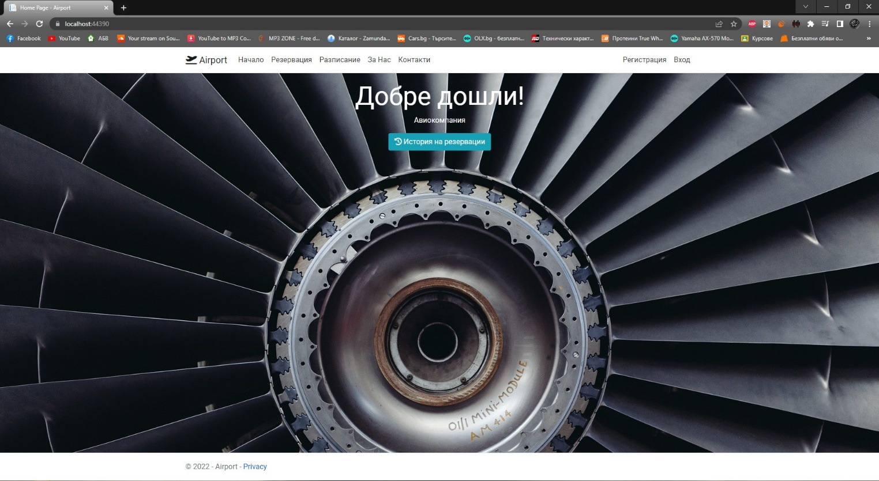**1. Начална страница** (не вписан)

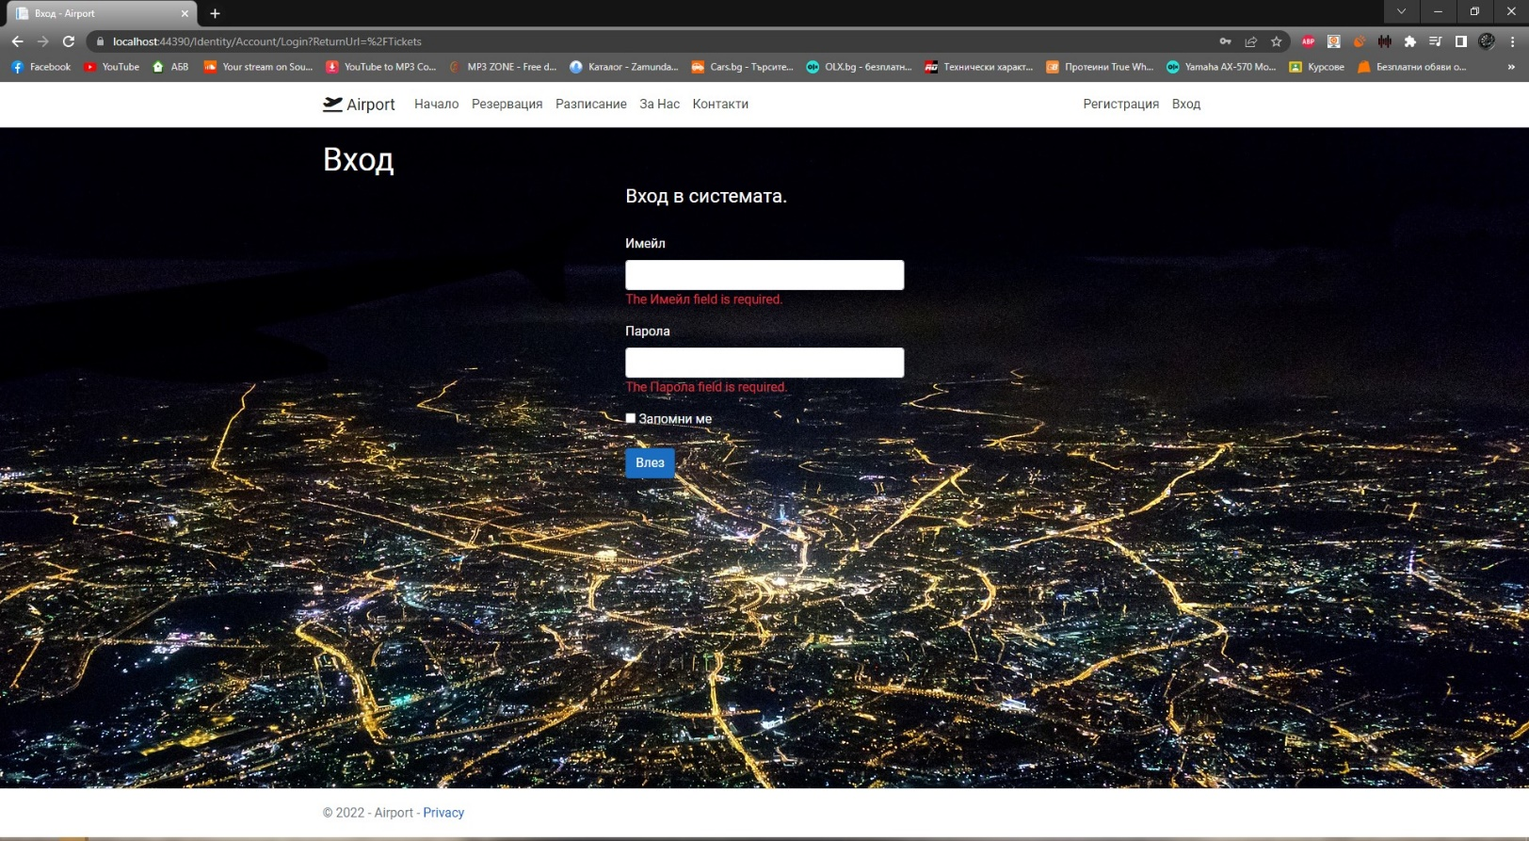**2. Страница „Резервация“ и „Разписание“** (не вписан) – изисква се вход в системата

**3. Страница „За Нас“**

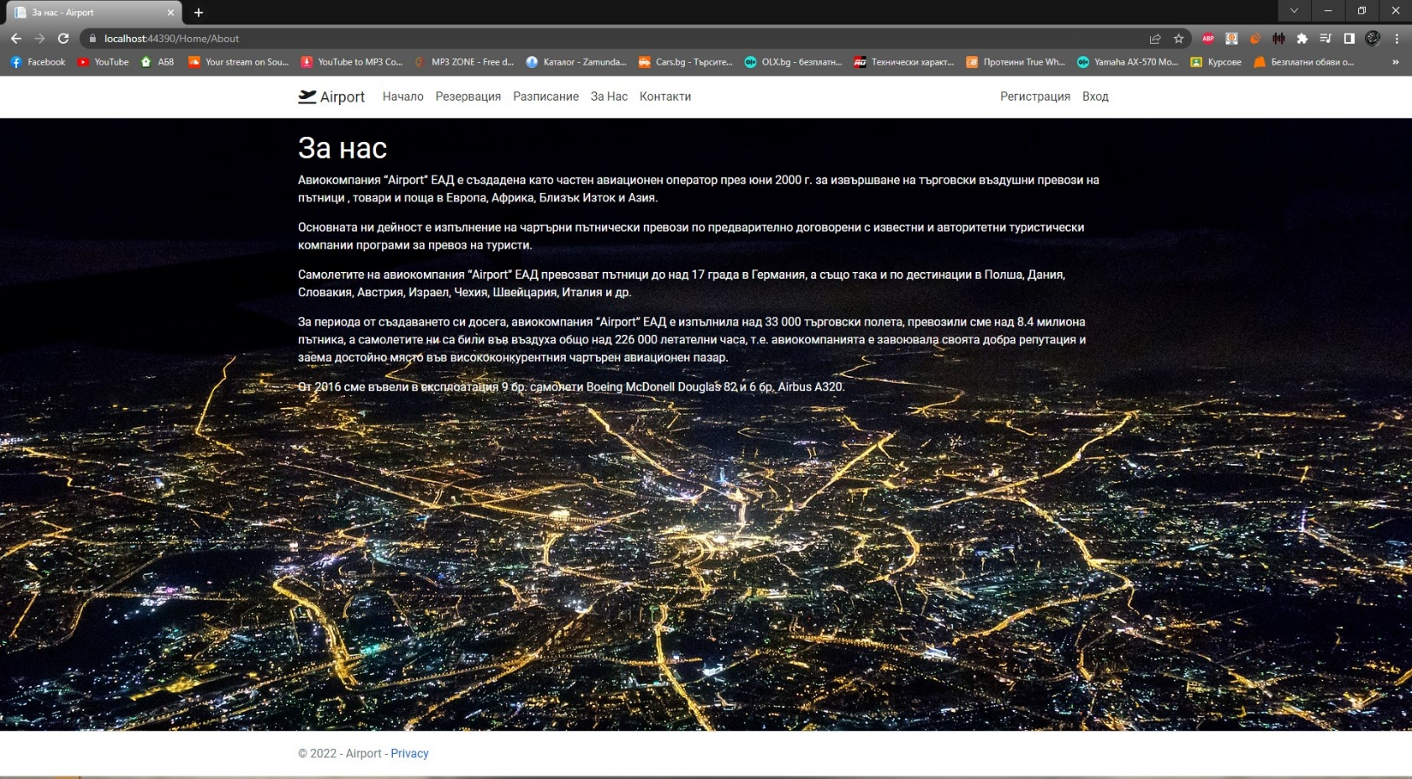

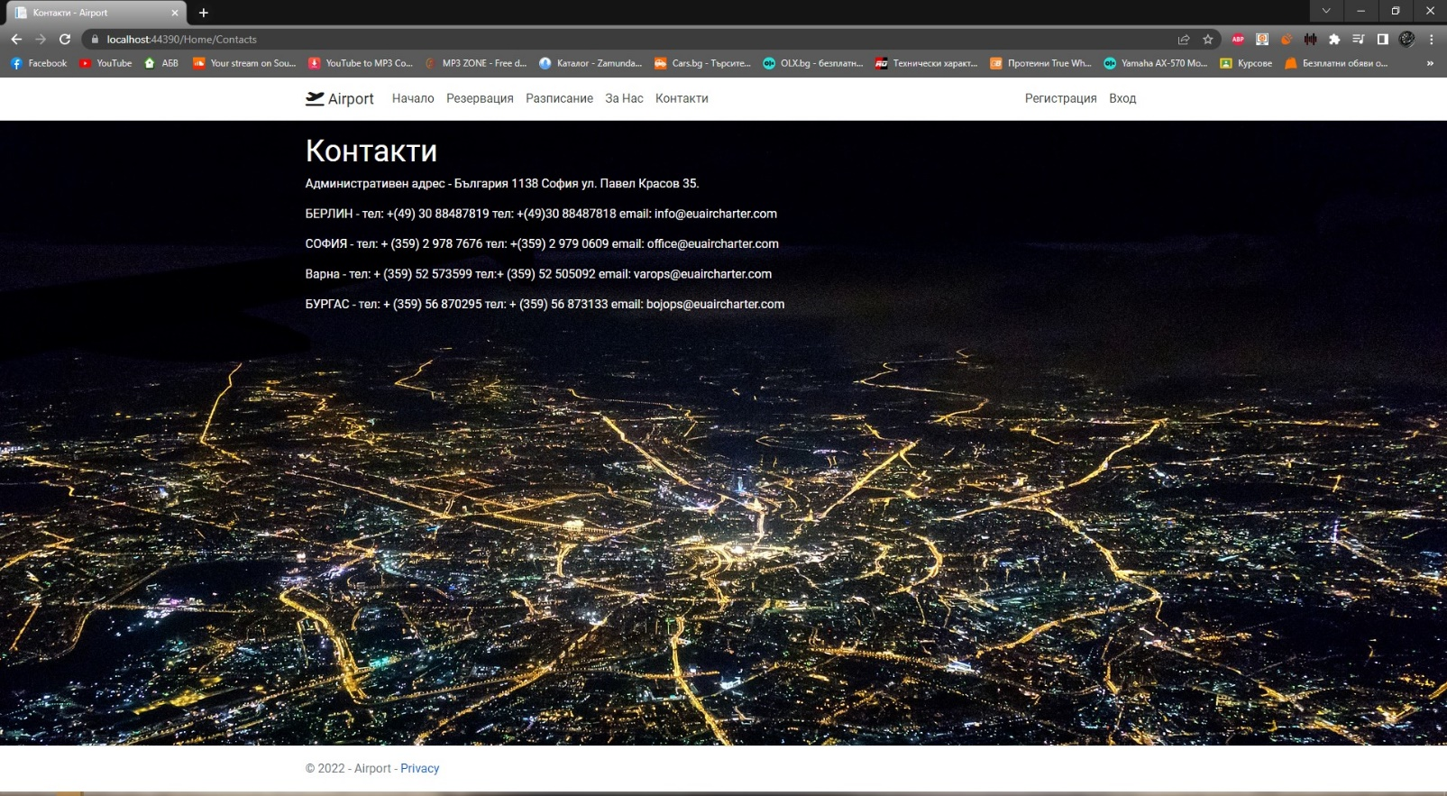**4. Страница „Контакти“**

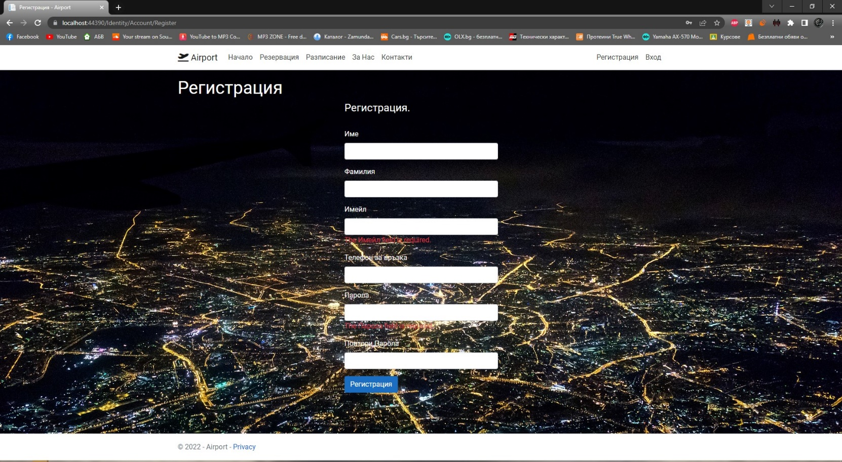**5. Меню за регистрация**

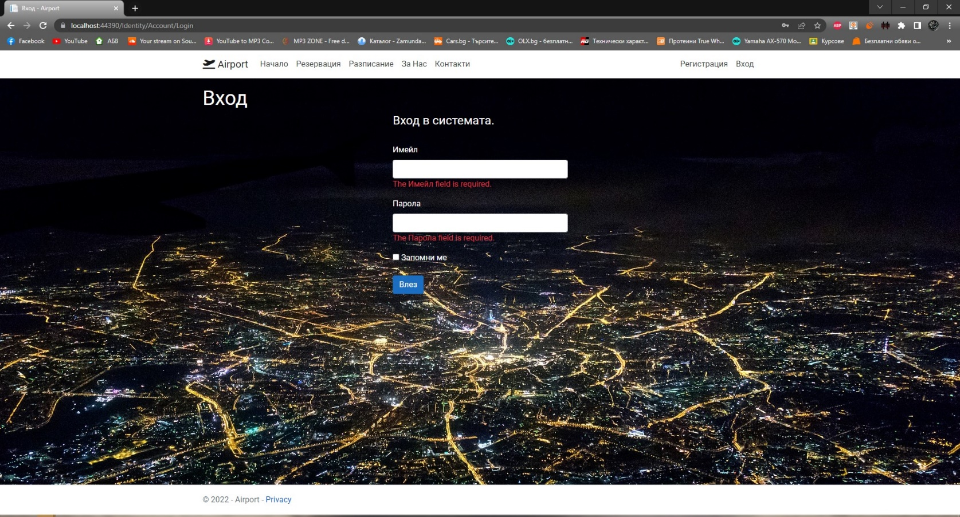**6. Меню за вписване**

**7. Лента на потребител** ( Без Администраторски права )

**8. Лента на потребител** ( С Администраторски права )

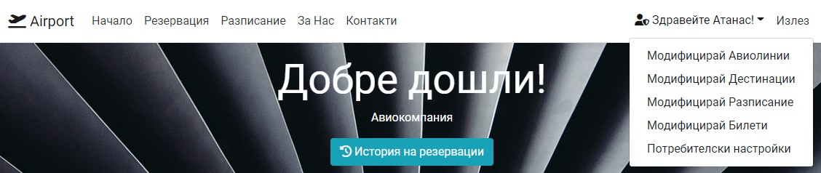

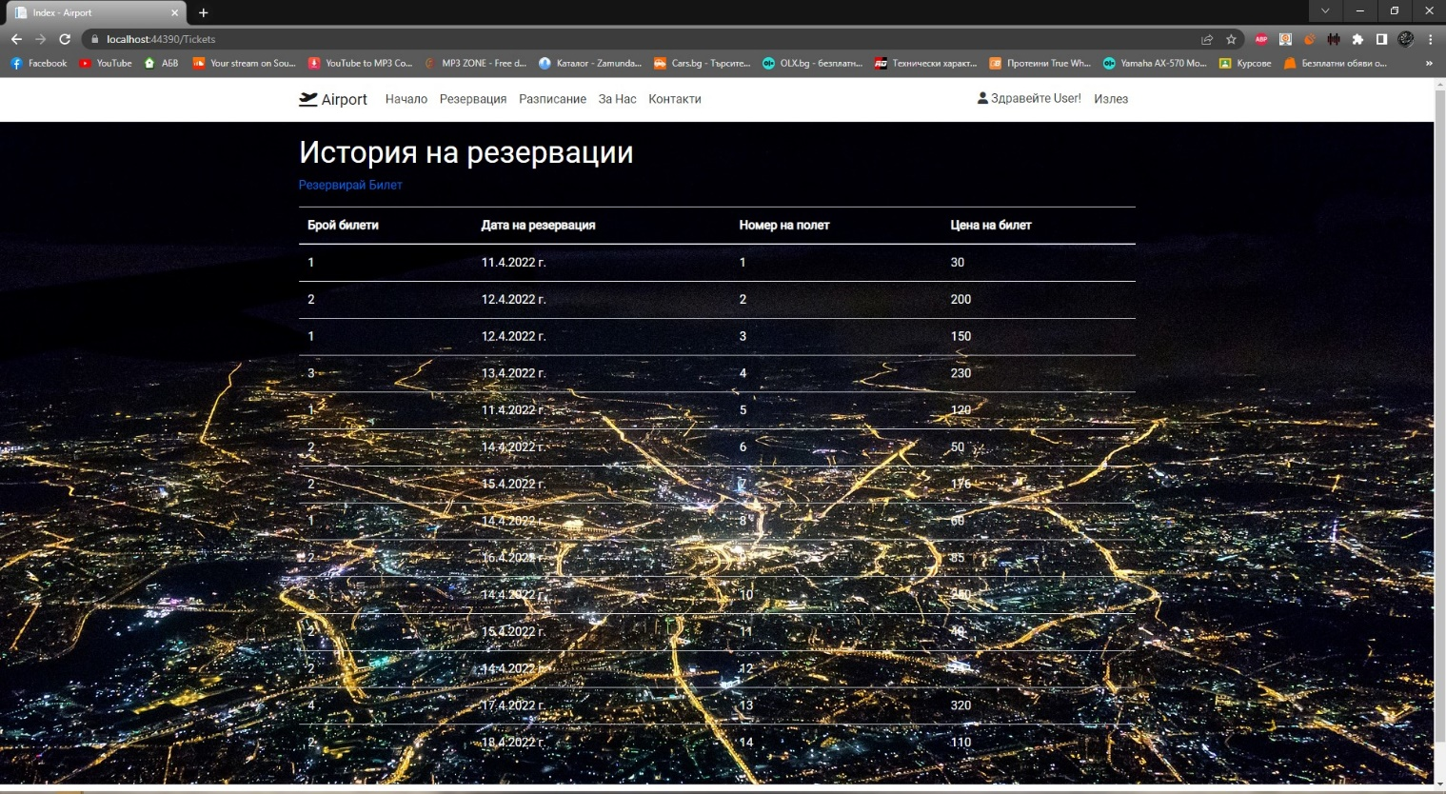**9. Страница „Резервация“ (потребител)**

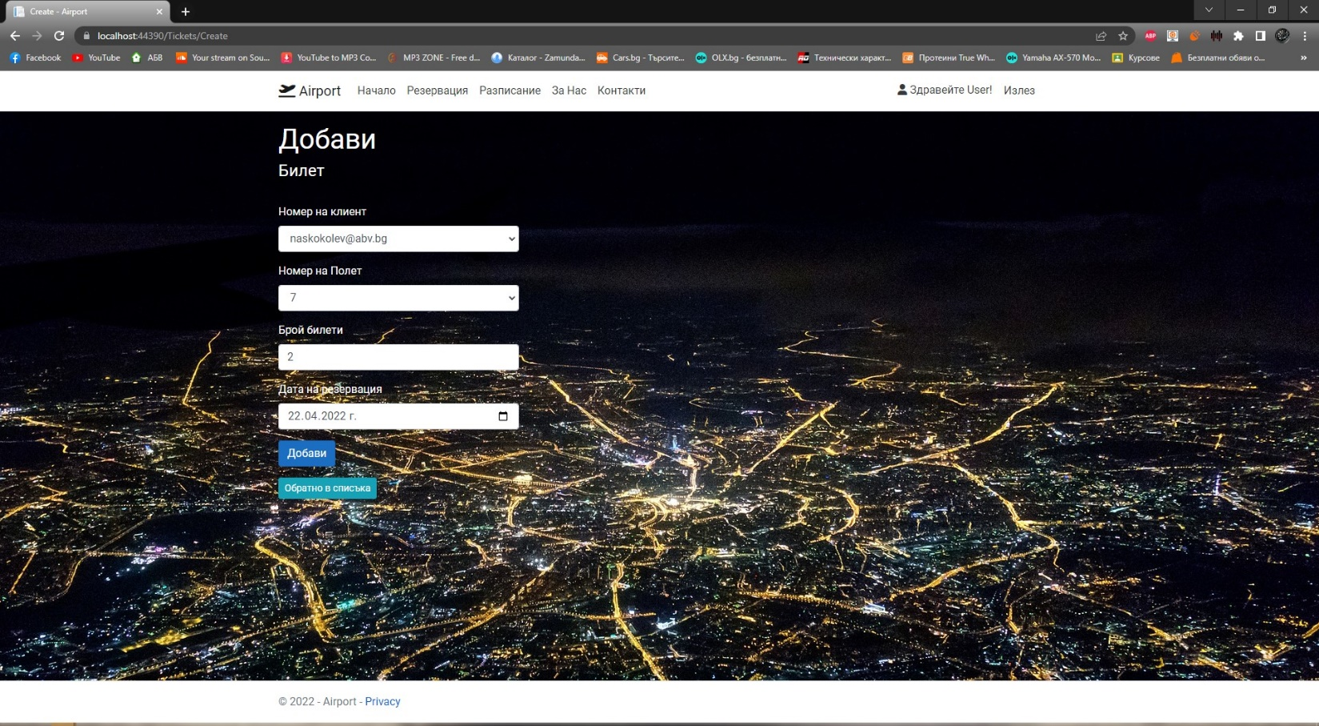**10. Страница „Резервирай билет“ (потребител)**

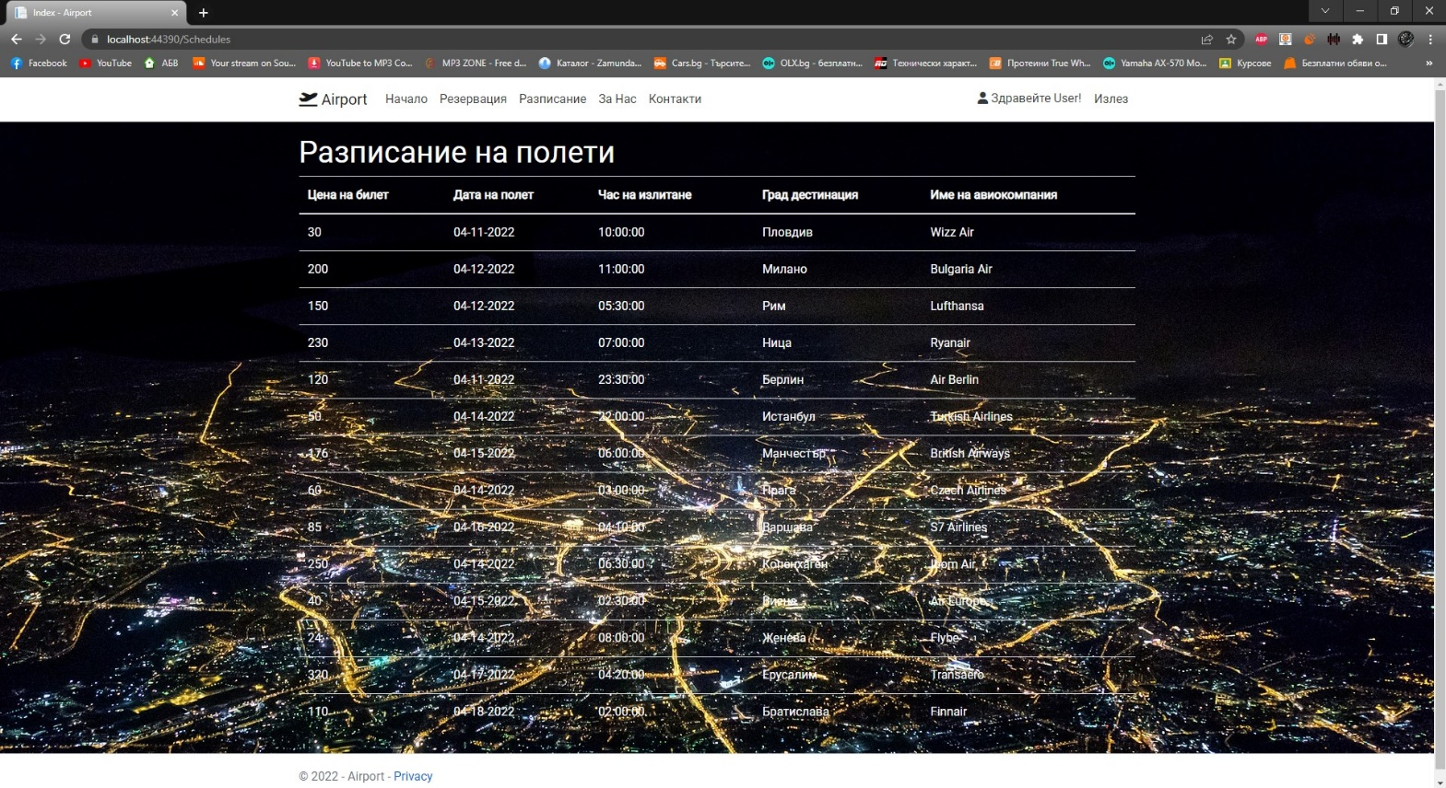**11. Страница „Разписание“ (потребител)**

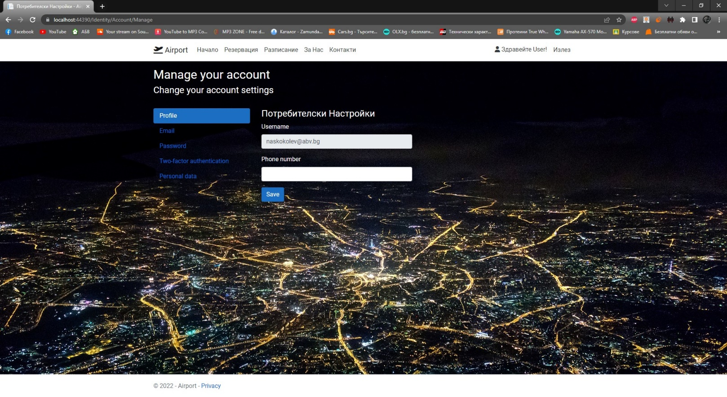**12. Страница „Управление на акаунта“** (потребител)

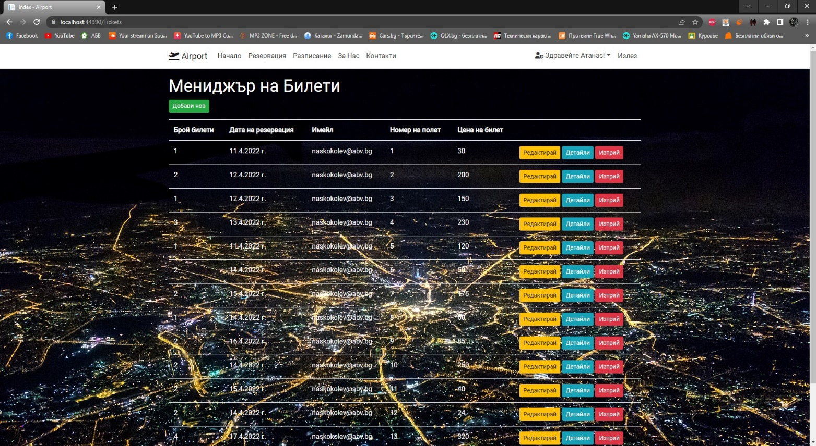**13. Страница „Резервация“** (Администратор)

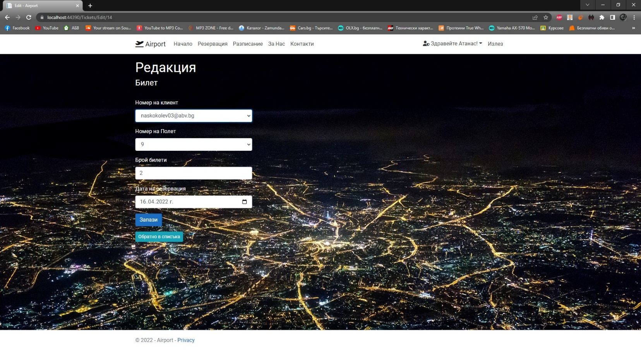**14. Меню за „Редактиране“ на самолетен билет (**Администратор**)**

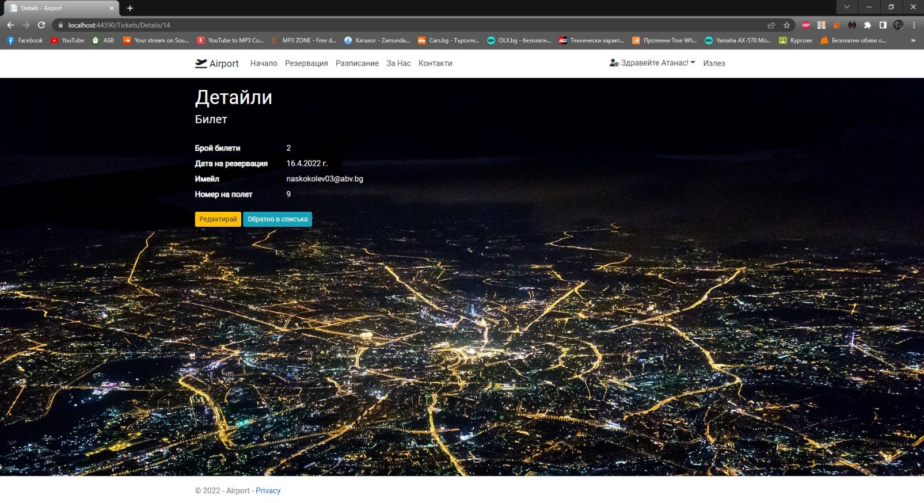**15. Поле „Детайли“ на самолетен билет** (Администратор)

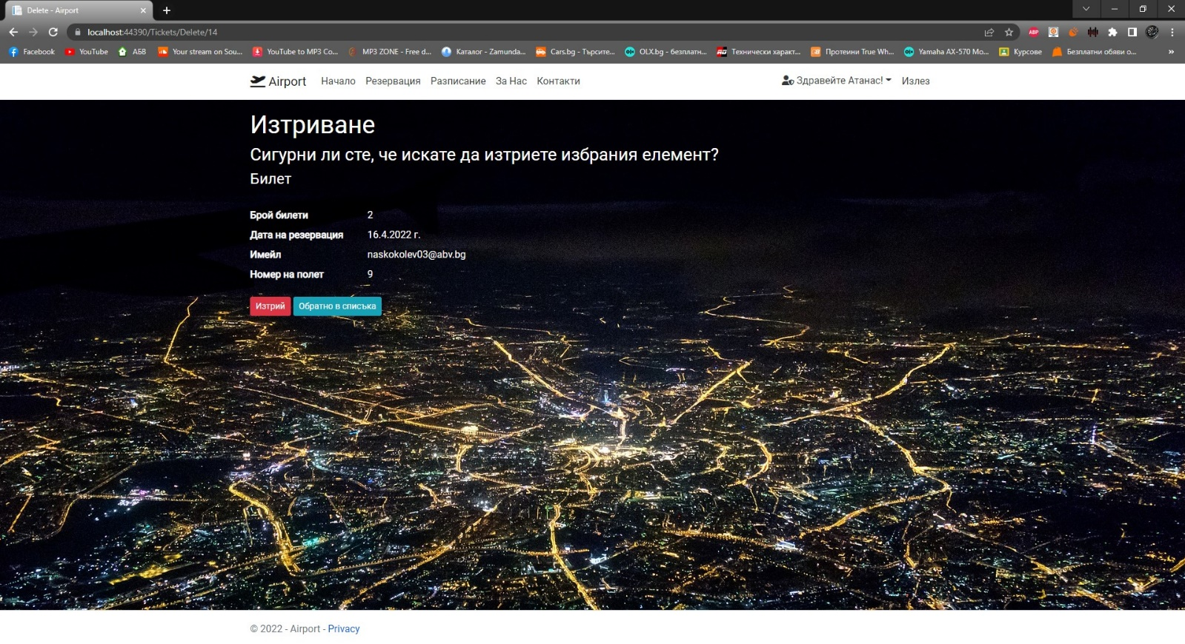**16. Меню „Изтриване“ на самолетен билет** (Администратор)

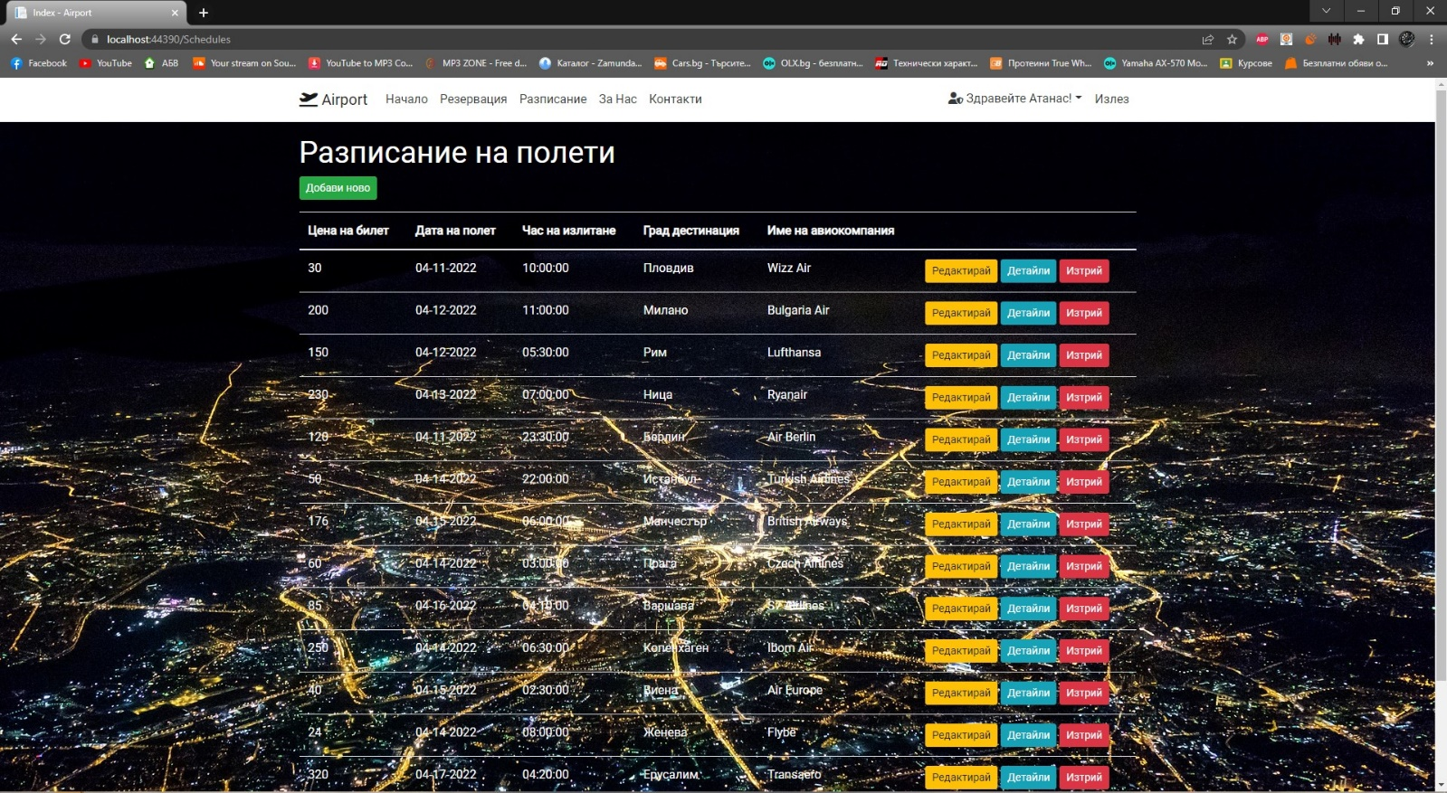**17. Страница „Разписание“** (Администратор)

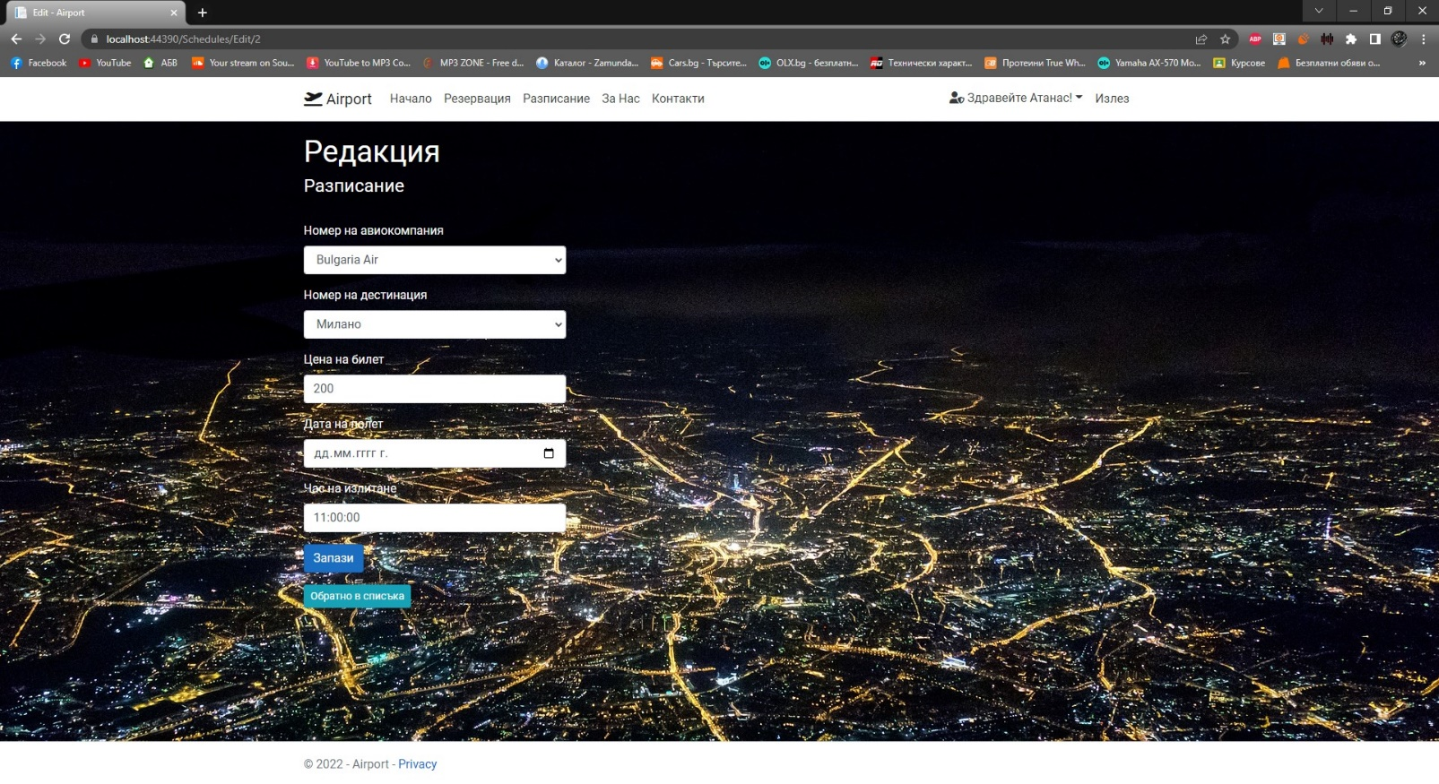**-18. Меню „Редакция“ на Разписание** (Администратор)

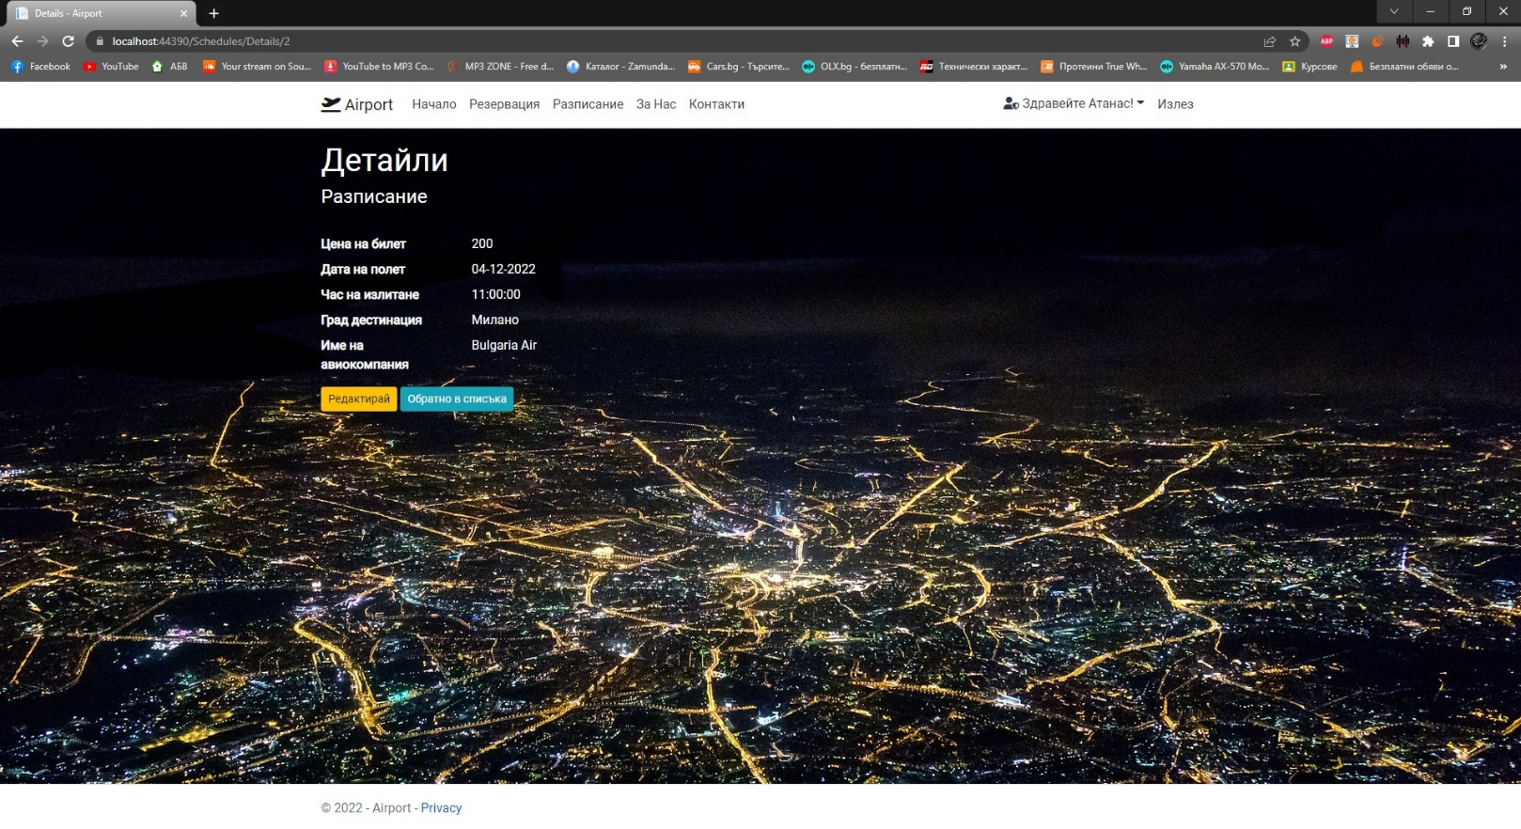**19. Поле „Детайли“ на Разписание**

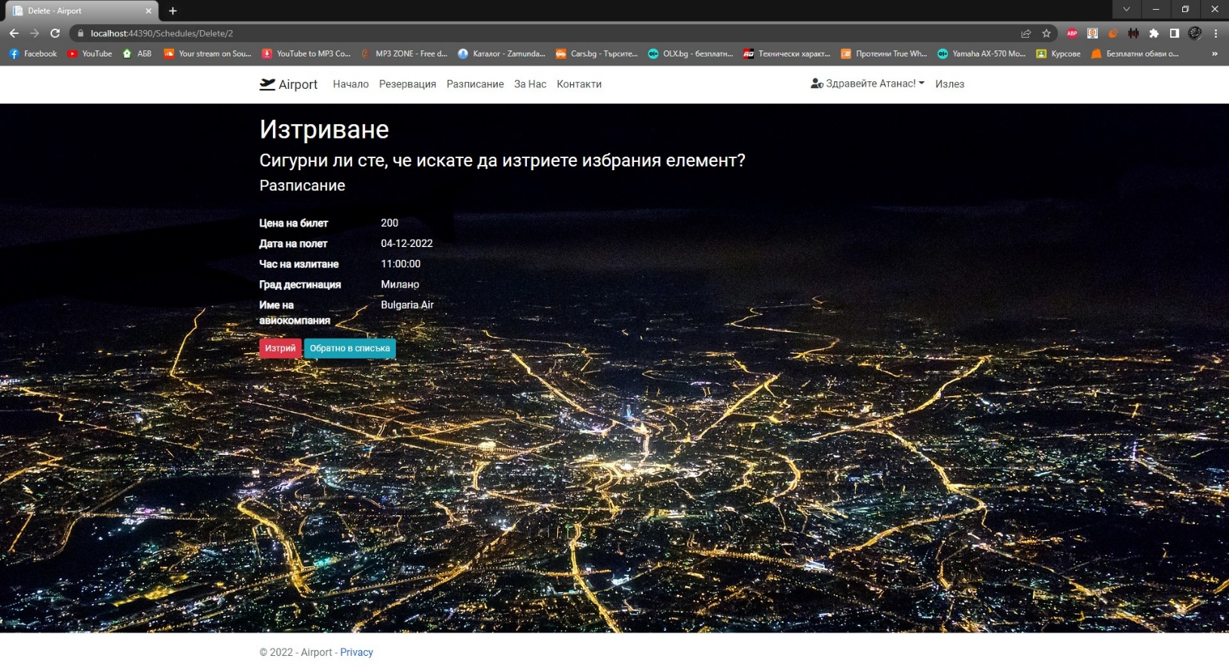**20. Меню „Изтриване“ на Разписание** (Администратор)

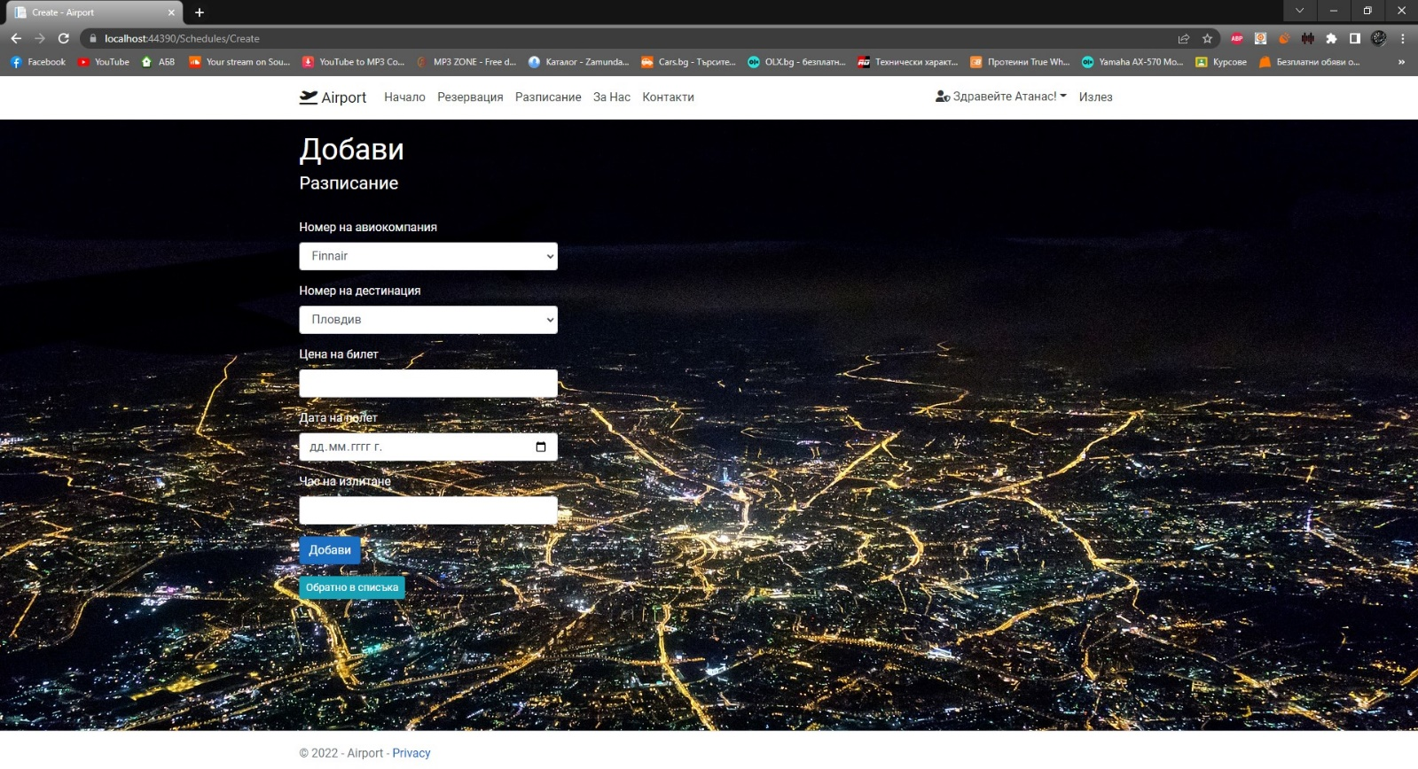**21. Меню „Добавяне“ на Разписание** (Администратор)

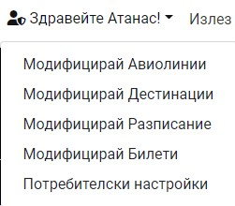**22. Администраторско меню** ( всички страници надолу се постигат чрез него )

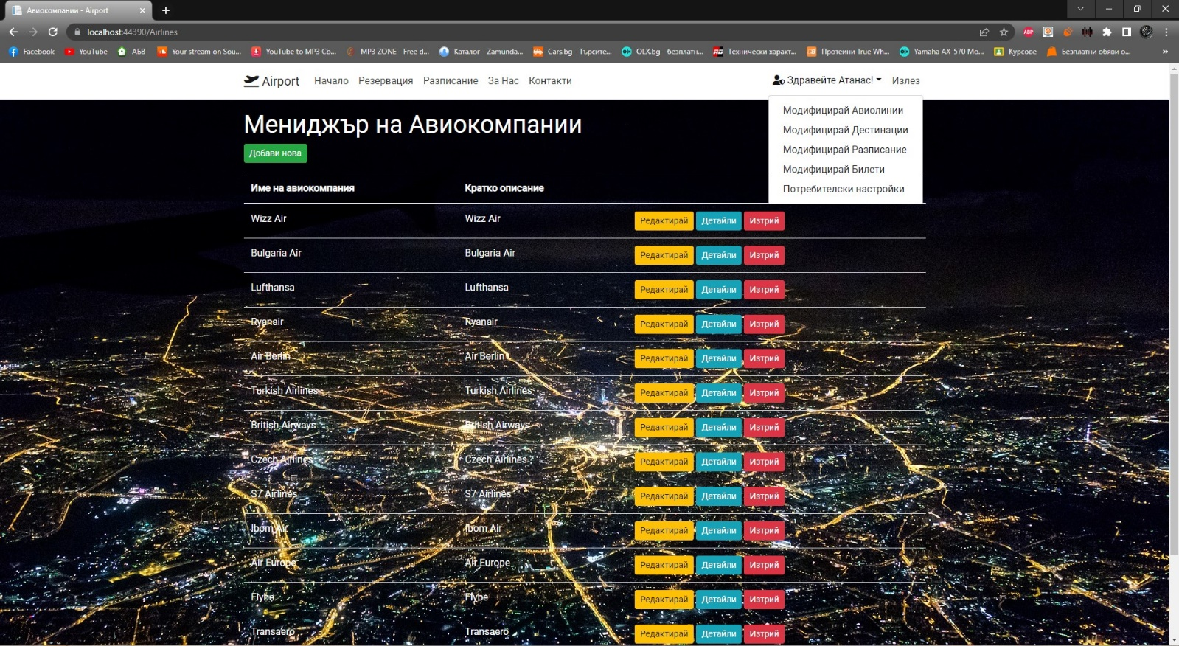**23. Страница „Модифицирай Авиолинии“** (Администратор)

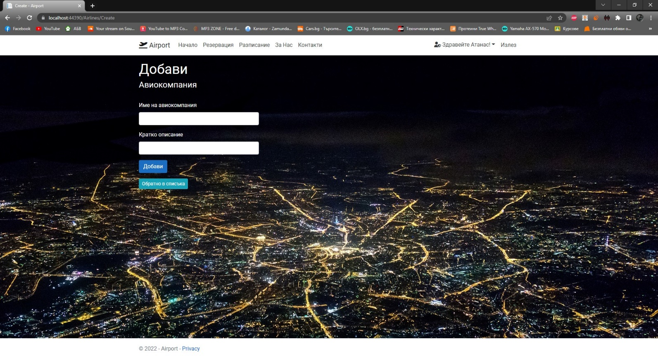**24. Меню за „Добавяне“ на нова Авиокомпания** (Администратор)

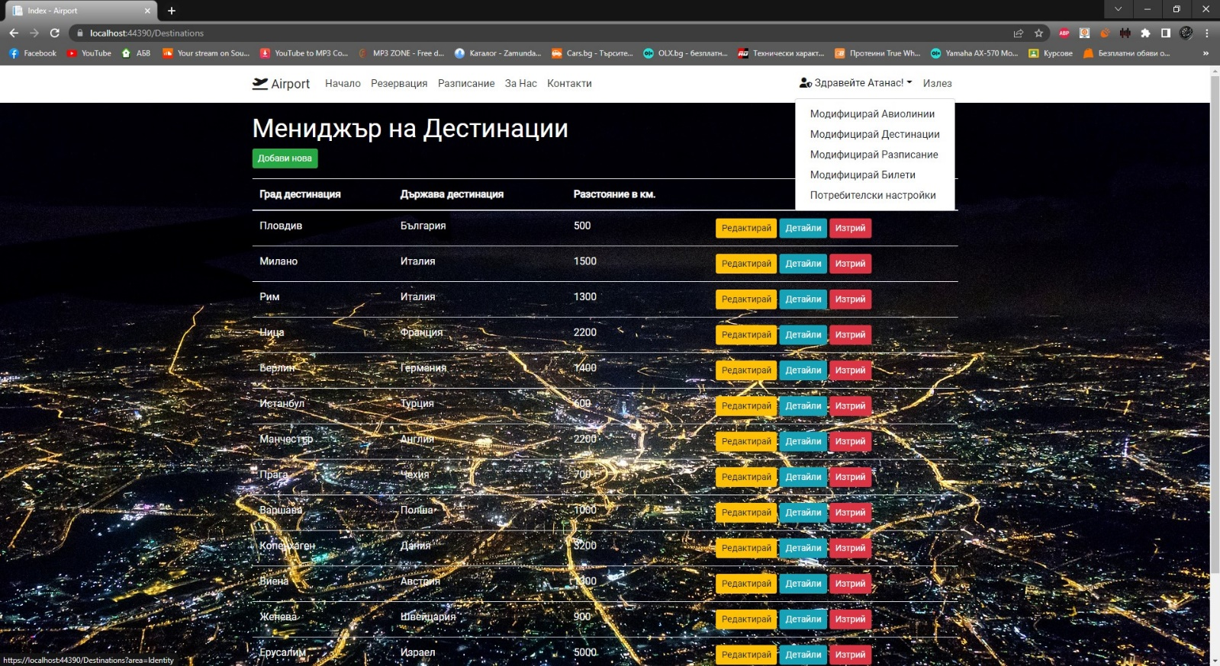**25. Страница „Модифицирай Дестинация“** (Администратор)

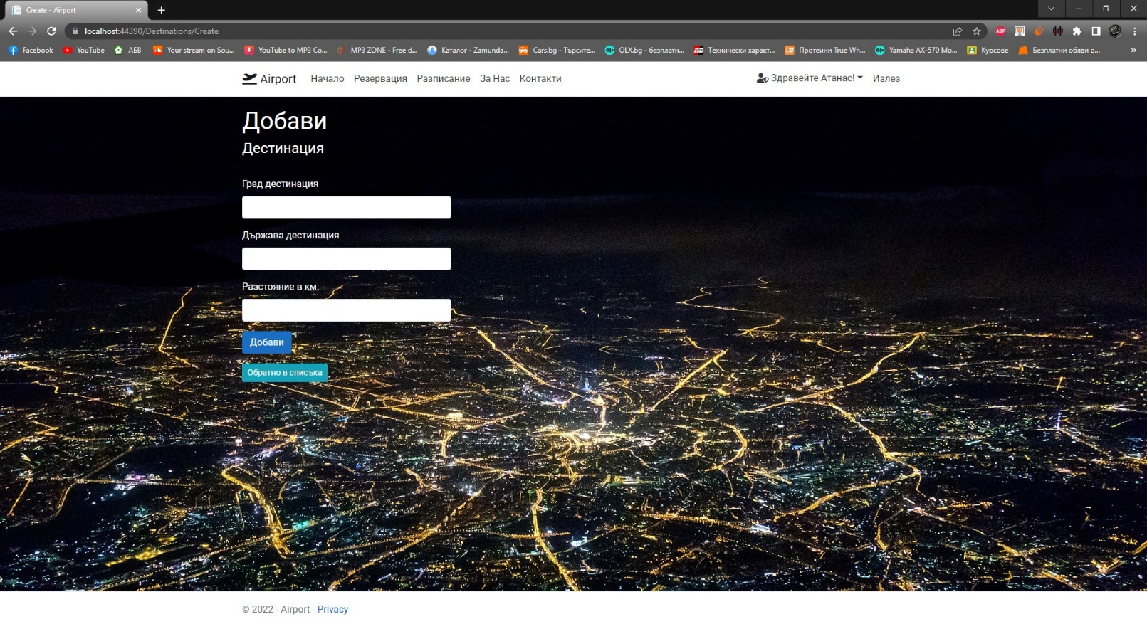**26. Меню за „Добавяне“ на нова Дестинация** (Администратор)

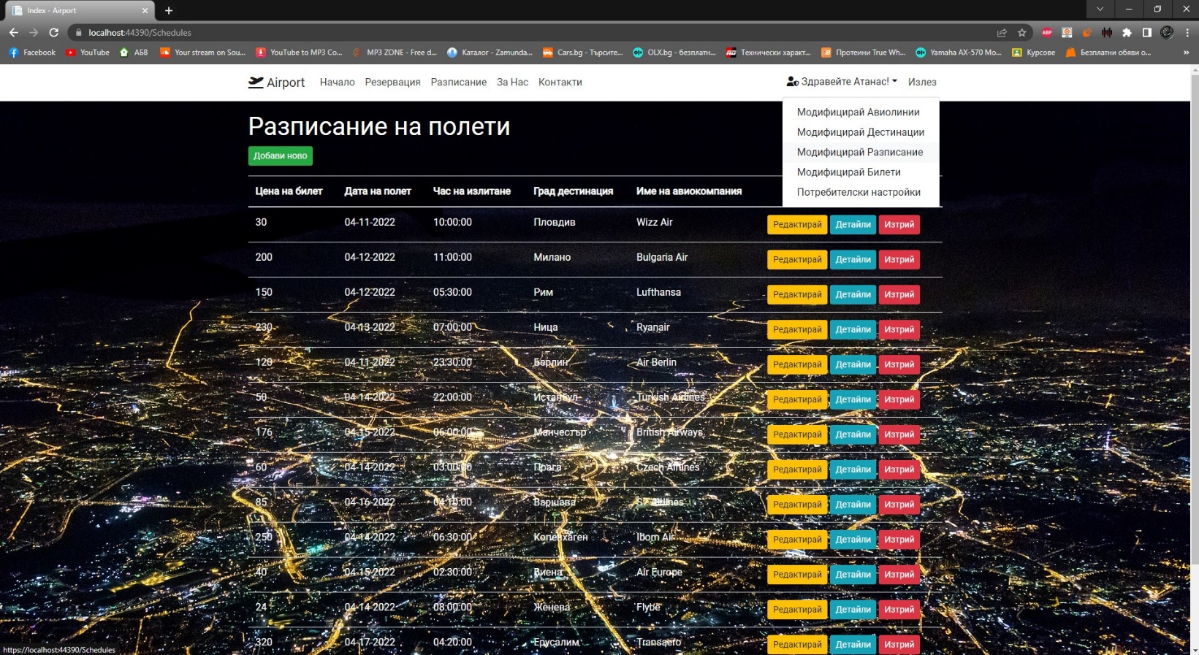**27. Страница „Модифицирай Разписание“** (Администратор)

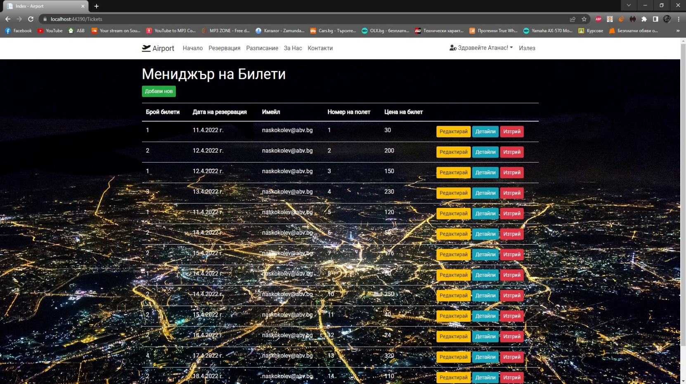**28. Страница „Модифицирай Билети“** (Администратор)

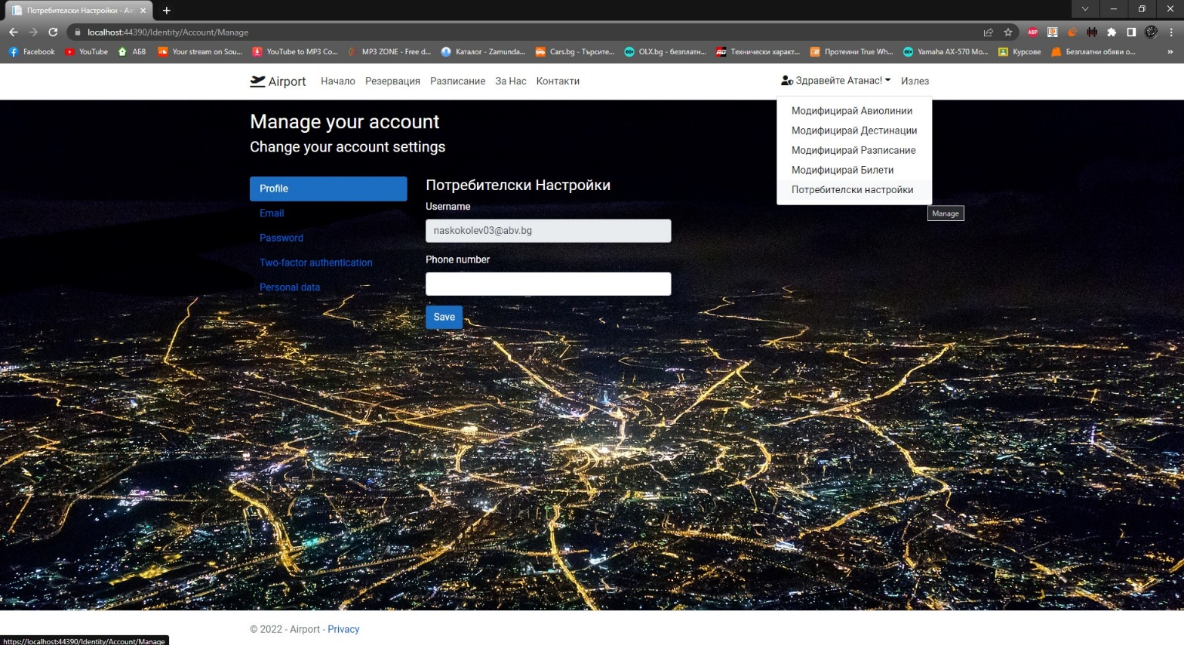**29. Страница „Потребителски настройки“**

**2.4. Описание на избраната технология и софтуерните средства за разработка на приложението /технологии: ASP.Net, Web Forms, Windows Forms App; средства: C#, HTML, CSS, JavaScrip, Bootstrap/**

1. **ASP.NET Core :**

ASP.NET Core е безплатен и с отворен код уеб рамка и наследник на ASP.NET, разработен от Microsoft. Това е модулна рамка, която работи и на двете .NET Framework, На Windows, и междуплатформена .NET Core.

Рамката е цялостно пренаписване, което обединява по-рано отделните ASP.NET MVC и ASP.NET уеб API в един модел на програмиране.

Въпреки че е нова рамка, изградена върху нов уеб стек, тя има висока степен на съвместимост на концепцията с ASP.NET. Приложенията на ASP.NET Core поддържат успоредно управление на версиите, при което различни приложения, работещи на една и съща машина, могат да насочват различни версии на ASP.NET Core. Това не е възможно с предишни версии на ASP.NET.

Всяка рамка е насочена към различен стил на разработка. Този, който изберете, зависи от комбинацията от вашите програмни активи (знания, умения и опит в разработката), типа приложение, което създавате, и подхода за разработка, който ви харесва.

ASP.NET MVC ви дава мощен, базиран на модели начин за изграждане на динамични уебсайтове, който позволява ясно разделяне на проблемите и който ви дава пълен контрол върху маркирането за приятно и пъргаво развитие. ASP.NET MVC включва много функции, които позволяват бърза, удобна за TDD разработка за създаване на сложни приложения, които използват най-новите уеб стандарти.

ASP.NET уеб страниците и синтаксисът на Razor осигуряват бърз, достъпен и лек начин за комбиниране на сървърния код с HTML за създаване на динамично уеб съдържание. Свържете се с бази данни, добавете видео, връзки към сайтове за социални мрежи и включете много повече функции, които ви помагат да създавате красиви сайтове, които отговарят на най-новите уеб стандарти.

И трите ASP.NET рамки са базирани на .NET Framework и споделят основна функционалност на .NET и на ASP.NET. Например и трите рамки предлагат модел за сигурност при влизане, базиран на членство, и трите споделят едни и същи средства за управление на заявки, обработка на сесии и т.н., които са част от основната функционалност на ASP.NET.

Освен това трите рамки не са напълно независими и изборът на една не изключва използването на друга. Тъй като рамките могат да съществуват съвместно в едно и също уеб приложение, не е необичайно да видите отделни компоненти на приложения, написани с помощта на различни рамки.

**В заключение** – ASP.Net Core е по-гъвкава, по-пъргава, по-разработена и като цяло по-добра от предишно-запознатата с нас версия ASP .NET Framework.

1. **C# :**

C# е обектно-ориентиран език т.е. той изгражда системи посредством обекти, които взаимодействат помежду си. Обектно-ориентираното програмиране се отличава от традиционното програмиране, при което програмата е просто списък от инструкции, които компютърът изпълнява.

C# е програмен език от високо ниво. При работа с такъв език разработчикът няма нужда от настройване на връзките между детайлите на компютъра и нуждите на програмата т.е. той се концентрира върху самата програма, която създава.

**Къде и за какво се използва?**

- Десктоп приложения;

От Microsoft използват C# във всички свои продукти в това число всичките си десктоп приложения за Windows 8 и 10 т.е. езикът става все по-актуален и широкоизползван, което дава повече шансове за реализация. Това е така, тъй като езикът все пак е разработен като част от инициативата .Net (чете се „Дот нет“) – софтуерната рамка (framework) на Microsoft.

- Уеб приложения;

ASP.NET е софтуерна рамка с отворен код, която също е част от Miscrosoft семейството .NET Framework. Бидейки част от едно и също семейство с програмния език C#, това улеснява тяхното взаимодействие и дори го предполага. Това означава, че от Microsoft се стремят да предразположат разработчиците да използват колкото се може повече MS продукти в разработването на своите приложения и платформи. Доброто взаимодействие между C# и уеб фреймуърка ASP.NET правят програмния език подходящ и за уеб сайтове, платформи и уеб приложения.

- Мобилни и Cross platform мобилни разработки

C# е подходящ също и за създаване на мобилни и междуплатформени приложения. Visual Studio – IDE-то на Microsoft e съвместимо с Xamarin – платформа за разработка на native Android, iOS и Windows приложения.

- Игри

****За много от вас може би това звучи несериозно, но все пак това също е една от възможностите за реализация със С#. Един от най-популярните гейм енджини, подходящ както за PC, така и за конзолни и мобилни приложения е Unity, който е микс от няколко езика от семейството на „С“ – С, С++ и разбира се С#. С това далеч не се изчерпват игровите енджини, писани частично или изцяло на C# и това също е една добра насока за развитие.

1. **HTML:**

**Как работи HTML?**

HTML ни помага да зададем основната структура на дадена уеб страница. Също така е полезен за да редактираме параграфи, заглави и други основни елементи на една уеб страница. Когато някой кликне на линк в страница или въведе нов URL в адресното поле, браузърът изпраща заявка за документ от Web server-a, където е качена страницата, посредством Hypertext Transport Protocol (HTTP). Сървърът след това изпраща документа обратно до потребителя, като се визуализира на дисплея от браузъра. Всички неща, които са на този документ – текст, снимки, аудио или видео файлове – всички те са подредени посредством HTML структура.

**Какво е HTML 5 и какви са неговите предимства?**

HTML5 е осъвременена версия на едноименния език. Подобренията на HTML5 спрямо предходните версии са много, но ето най-ключовите от тях:

- Подобрен код – HTML5 предлага на уеб дизайнерите да използват по-чист, по-хубав код. Вече може да се премахнат <div> таговете и да се заменят със семантични HTML5 елементи.

- По-елегантни формуляри – Опциите за полета за въвеждане на потребителски данни са много по-гъвкави в сравнение с преди.

****- Поддръжка на мултимедия – Кажете „сбогом“ на „плъг-ин“-ите в кода за аудио и видео. HTML5 има вградени опции за работа с аудио и видео файлове.

1. **CSS:**

CSS езикът е език, който определя стила на HTML документите. Той включва опции, свързани с шрифтове, цветове, полета, линии, височина, ширина, фонови изображения, наред с други.

В днешно време е възможно да се използва HTML език за разработване на формата на уеб страници. Езикът CSS обаче предлага повече опции и е по-точен, освен че е съвместим с всички текущи браузъри.

**Значение на използването на езика CSS:**

CSS езикът се превърна в революция в областта на уеб дизайна, особено. Сред предимствата, открити при използването му, се открояват следните:

* Повече точност: Когато използвате CSS, размерът и позиционирането на елементите, които изграждат мрежата, ще бъдат точни. Можете да кажете на браузъра в кой пиксел да поставите определено изображение, както и техните измервания.
* CSS дава по-добра достъпност и структура. Чрез комбиниране на CSS език и описателни маркери е възможно уебсайтът да се вижда правилно, тъй като информацията ще остане структурирана и подредена.
* Подобрете времето за зареждане: С въвеждането на CSS, съдържанието и външният вид са разделени, което води до по-леки файлове. Това е изгодно за намаляване на времето за зареждане на сайта в браузъра и за намаляване на обема на трафика на сървъра, който е избран.

1. **Java Script :**

**За какво се използва JavaScript?**

Функциите на JavaScript са се разширили значително през годините. Първоначално езикът просто е регулирал начинa, по който потребителят си взаимодейства с уебсайта: онлайн въпросници и форми за контакт, подаване на обратна връзка под формата на известия и важни съобщения и др. Днес обаче езикът е еволюирал до такава степен, че с него може дори да управлявате дрон. За какво още се използва JavaScript:

* Създаване на мобилни приложения
* Разработване на десктоп и уеб апликации
* Зареждане на информация чрез AJAX
* Изработване на операционни системи за смарт часовници
* Разпознаване на използвания браузър и променяне на уеб страниците спрямо това
* Анимиране на елементи от уеб страниците
* Създаване на поп-ъп прозорци
* Изготвяне на презентации под формата на уебсайт
* Периодично обновяване на променливи данни без намесата на потребителя
* Функционира дори и офлайн
* и още, и още

**В заключение :**

Предимствата на JavaScript са много. Именно те го превръщат в един от любимите езици за програмиране и на нашите девелъпъри. Освен че разширява функционалността на уеб страниците, той е изключително лесен език за научаване и практикуване. Насочен е изцяло към осигуряване на добро потребителско преживяване, при това бързо и качествено.

1. **Bootstrap :**

Bootstrap е платформа , която е комбинация от HTML, CSS и JavaScript код.

Bootstrap напълно поддържа CSS3 и HTML5 и вече се превръща в стандарт за уеб разработки.

**Ползите от него са:** Bootstrap е съвместим с всички основни браузъри. Bootstrap сайтовете се адаптират много лесно за всякакви устройства. Използвайки комбинация от JavaScript и CSS, Bootstrap позволява да се изпълни почти всеки елемент от дизайна, който е необходим за съответния проект. Bootstrap е съвместим с всички основни браузъри. Bootstrap сайтовете се адаптират много лесно за всякакви устройства. Използвайки комбинация от JavaScript и CSS, Bootstrap позволява да се изпълни почти всеки елемент от дизайна, който може да се изиска.

**ГЛАВА 3.**

**ПРОГРАМНА РЕАЛИЗАЦИЯ НА WEB БАЗИРАН ……………….**

**3.1. Структурата на базата от данни**

**3.2. Структура на MVC приложението – Controllers Class Diagram**

- Описание и конфигуриране на моделите за работа и обмен на данни между контролери и изгледи

- Описание на CRUD операциите- особености на отделните ACTION

- Работа с View моделите (където е необходимо). Разлика с използването на ViewBag и ViewData ( описание на двата обекта)

- Описание на Razor Pages и Razor Views (TagHelpers и HtmlHelpers)

- Описание и конфигурация на Services (ако е приложимо)

**3.3. Използване на технологии и алгоритми**

- Как работи схемата Routs Engine

- Как работи шаблина на Contoler с GET и POST заявки към Actions. Извикване на конкретни View, изпозвайки подходящ Model.

- Алгоритми за филтриране и сортиране

**ЗАКЛЮЧЕНИЕ**

Общение на реализирания проект, предимства и недостатъци, теденции за бъдещи разработка и развитие

**ИЗПОЛЗВАНА ЛИТЕРАТУРА**

**Примери:** /трябва да се следва точно формата/

1. <https://www.bg-ikonomika.com/2010/11/20_14.html>
2. <https://bg.myservername.com/mysql-data-types-what-are-different-data-types-mysql>
3. <https://ff.tu-sofia.bg/~bogi/StopFak/SoftEngr/uml_lab1.pdf>
4. <https://docs.microsoft.com/en-us/aspnet/overview>
5. <https://softuni.bg/blog/what-is-c-sharp-and-where-to-use-it>
6. <https://softuni.bg/blog/what-is-html5-and-how-it-works>
7. <https://bg.economy-pedia.com/11036001-css-language>
8. <https://speedflow.bg/blog/what-is-javascript-what-it-is-used-for/>